Пичаевский филиал муниципального бюджетного общеобразовательного учреждения «Жердевская СОШ №2»
Жердевского района Тамбовской области

Проект
«Виды полярных сияний»

Автор: Шевченко Ирина,
учащаяся 10 класса

Руководитель: Шемонаева С.Н.,
учитель астрономии

2018 уч.г.
Содержание
Введение……………………………………………………………. 3
- Что такое полярное сияние? ……………………………...4-5
- Формы полярных сияний………………………………….6-7
- Искусственные полярные сияния………………………....8
- Активность полярных сияний…………………………….9-10
- Полярное сияние и приметы: что они предвещают? …..11-12
Заключение…………………………………………………...13
Литература……………………………………………………14

Введение

На заполярных просторах, занимающих около ¼ территории РФ, можно встретить необыкновенно красивое явление разноцветного свечения тропосферы – полярное сияние. Это удивительно красивое природное явление, которое и неожиданно появляется в ночном небе, и так же неожиданно исчезает. Наблюдая это великолепное явление, поднимается настроение, кажется, что наступил праздник зимней ночи. И обязательно возникают вопросы. Почему полярное сияние? Почему меняются цвета, формы?
Актуальность: если человечество будет стремиться к изучению природных явлений, то во время этого долгого интересного пути, мы сможем увидеть прекрасный хрупкий мир самой природы. Люди должны понять, что кроме холодного блеска мертвого камня алмаза, так необходимых человечеству нефти и газа, существует и незримая связь между природой и человеком. Я считаю, что в современном мире нет более актуальных тем, чем тех, которые связаны с природой. Почему то во время гонки за обогащением личным или государственным, люди забыли: человек и природа это единое целое. И именно человек часть природного мира, и ни как не наоборот.
Цель работы: изучить информацию о полярных сияниях.
Задачи:
- Рассмотреть виды полярных сияний.
- Изучить полярное сияние, опираясь на последние научные открытия.
- Обобщить полученные результаты.
Объект исследования: полярное сияние

Что такое полярное сияние?

Полярное сияние - поразительное явление свечения, наблюдаемое на небе, чаще всего в полярных областях. В Северном полушарии его называют также северным сиянием, а в высоких широтах Южного полушария – южным. Предполагается, что этот феномен существует также и в атмосферах других планет, например Венеры. Природа и происхождение полярных сияний – предмет интенсивных исследований, и в этой связи были разработаны многочисленные теории. Упоминания о полярных сияниях можно найти в трудах Аристотеля, Плиния, Сенеки и других древних философов.
Долгое время полярные сияния рассматривали как предвестники катастроф — эпидемий, голода и войн. Например, это явление связали с падением Иерусалима и смертью Юлия Цезаря. Во всяком случае, в этом видели проявление гнева богов или других сверхъестественных сил. Люди, проживающие в местах, где полярное сияние не редкость, старались объяснить его появление естественным путём. Например, высказывались предположения о том, что это отражение солнечного света от морской поверхности или излучение солнечных лучей, накопленных за день в толще льда.
На русском Севере полярные сияния называли «пазорями» или сполохами. Первое из этих слов указывает на сходство рассматриваемого явления с зорями, а второе происходит от слова «полошить», то есть тревожить, беспокоить, поднимать тревогу. Действительно, во время полярных сияний небо может стать красным, как на пожаре. Известны случаи, когда полярное сияние красного цвета принимали за зарево пожара и пожарные команды выезжали к огромному зареву в северной части горизонта.
Научное объяснение этому явлению первым дал Михаил Ломоносов. Проведя бесчисленное количество опытов, он высказал предположение об электрической природе этого явления.
Идея о связи полярных сияний с солнечной деятельностью была выдвинута Ойгеном Гольдштайном в 1881 г. и получила подтверждение в результате лабораторных экспериментов, впервые проведенных Кристианом Биркеланном.
Современная теория о происхождении полярных сияний:
Земля — это гигантский магнит. Когда заряженные частицы, которые летят во все стороны от нашего Солнца, долетают до окрестностей Земли, они начинают взаимодействовать с ее магнитным полем. Магнитное поле не дает им прорваться к поверхности планеты и отклоняет к магнитным полюсам. Частицы разгоняются и врезаются в атмосферу на большой высоте, вызывая свечение газа.
Полярное сияние - это свечение, возникающее в ионосфере на высотах 100-700 км, чаще зеленое, реже с красно-розовыми и беловато-зеленоватыми оттенками. Иногда упоминается экзотика – «черные» сияния, но это скорее резкие провалы свечения на фоне обычного. Другие названия: Аврора, Северное сияние, Сплох.
Спектры полярных сияний зависят от состава атмосфер планет: так, например, для Земли наиболее яркими являются линии излучения возбуждённых кислорода и азота в видимом диапазоне. География областей, в которых возможно появление полярных сияний, определяется на самом деле не географическими координатами, а геомагнитными. Поскольку магнитные полюса Земли не совпадают с географическими, то и геомагнитные координаты отличаются от географических.
Сияния возникают только при определенных условиях, связанных с возмущениями геомагнитного поля (геомагнитные бури) и состоянием ионосферы Земли, которые, в свою очередь, в основном зависят от поведения Солнца — вспышек на солнце, но не только.
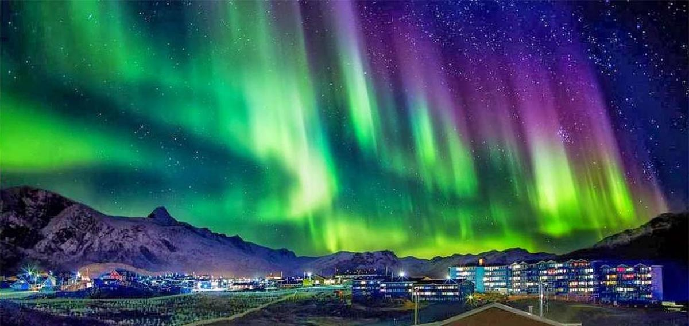
Формы полярных сияний:

Полярные сияния имеют весьма разнообразные формы, включая проблески, пятна, однородные дуги и полосы, пульсирующие дуги и поверхности, всполохи, лучи, лучистые дуги, драпри и короны. Свечение, как правило, начинается в виде сплошной дуги, которая является одной из самых обычных форм и не имеет лучистой структуры. Яркость может быть довольно постоянной во времени или же пульсировать с периодом менее минуты. Если яркость сияния увеличивается, однородная форма часто распадается на лучи, лучистые дуги, драпри или короны, в которых лучи как бы сходятся к вершине. Всполохи в форме быстро движущиеся вверх волн света часто венчаются короной.
Наиболее часто полярные сияния имеют вид лент или пятен, напоминающих облака. Более интенсивное сияние приобретает форму лент, которые при уменьшении интенсивности превращаются в пятна. Ленты могут также исчезать, не разбиваясь на пятна. Ленты обычно простираются с востока на запад на тысячи километров, напоминая гигантский занавес. Высота этого занавеса достигает нескольких сот километров, а толщина всего лишь несколько сот метров. Поэтому такой занавес прозрачен, и сквозь него можно различать звёзды. Нижний край занавеса обычно резко очерчен и чаще подкрашен в красный или розовый цвет, а верхний, размытый постепенно исчезает с высотой. Иногда возникают интенсивные сияния, которые охватывают большую часть полярного района и характеризуются беловато-зеленоватым свечением. Они называются шквалами и характерны для периодов повышенной солнечной активности.

Лентообразное сияние
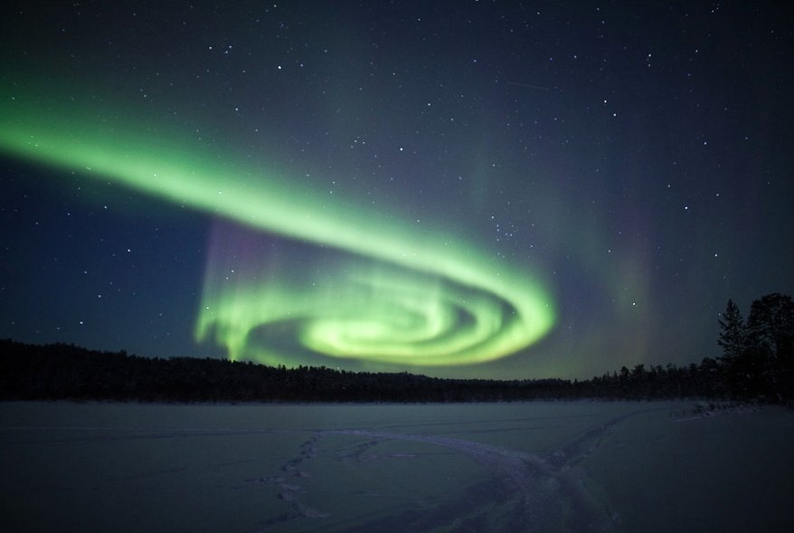
Диффузное сияние
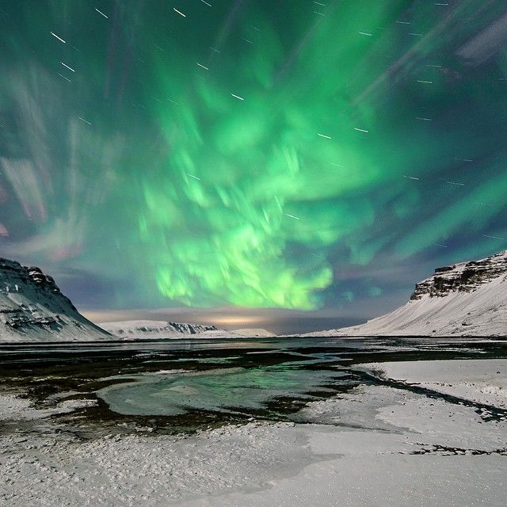
Лучи
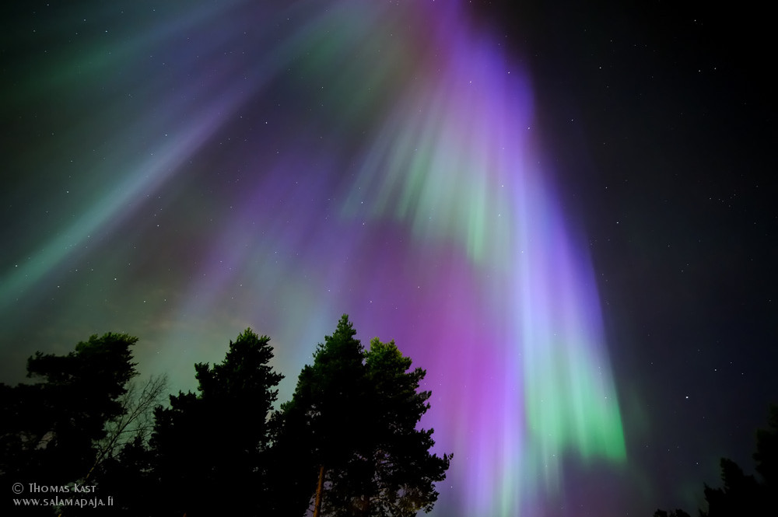

Искусственные полярные сияния:

Наиболее убедительным доводом в пользу того, что мы понимаем какое-нибудь физическое явление, является его повторение в лаборатории. Это удалось сделать и для полярного сияния — создать его искусственно в лаборатории с масштабами нашей планеты. Этот эксперимент, получивший название «Аракс», начат в 1985 году совместно российскими и французскими исследователями. В качестве лабораторий были выбраны две магнитосопряжённые точки на поверхности Земли (то есть две точки на одной и той же силовой линии магнитного поля). Ими были в южном полушарии французский остров Кергелен в Индийском океане и в северном полушарии поселок Согра в Архангельской области. С острова Кергелен стартовала геофизическая ракета с небольшим ускорителем частиц, который на определённой высоте создал поток электронов. При движении вдоль магнитной силовой линии от Земли, которая над экватором была уже на расстоянии 20 000 км, эти электроны проникли в северное полушарие и вызвали искусственное полярное сияние над Согрой. К сожалению, облака не позволили визуально наблюдать это сияние с поверхности Земли. Однако радарные установки чётко зарегистрировали его возникновение.
Эксперименты описанного типа не просто позволяют понять причины и механизм возникновения полярного сияния. Они дают уникальную возможность изучать структуру магнитного поля Земли, процессы в её ионосфере и влияние этих процессов на погоду вблизи земной поверхности. Особенно удобно выполнять такие эксперименты не с электронами, а с ионами бария. Оказавшись в ионосфере, эти ионы возбуждаются солнечным светом и начинают испускать излучение малинового цвета.
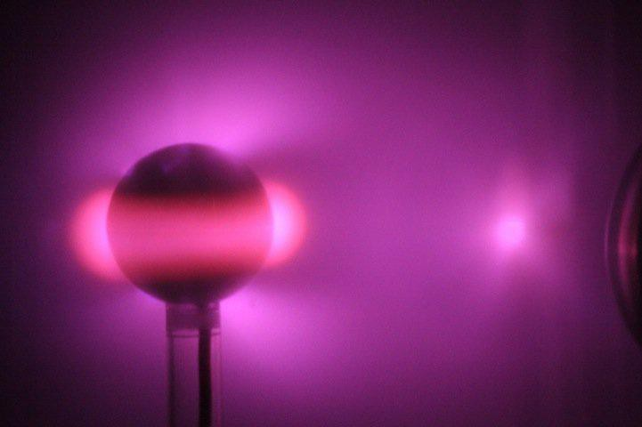
Активность полярных сияний:

Полярные сияния исследуются с помощью радиолокаторов. Радиоволны с частотами от 10 до 100 МГц при определенных условиях отражаются областями ионизации, которые возникают в высоких слоях атмосферы под воздействием полярных сияний. При использовании высокочастотных радиосигналов и антенн дальнего действия можно получать отраженные волны на частотах до 800 МГц. Радиолокационным методом ионизация обнаруживается даже днем при солнечном освещении, а также фиксируются очень быстрые перемещения полярных сияний. Результаты фото- и радиолокационных наблюдений свидетельствуют, что активность полярных сияний подвержена как суточным, так и сезонным изменениям. Максимальная активность в течение суток отмечается около 23 ч, сезонный же пик активности приходится на дни равноденствия и близкие к ним временные интервалы (март – апрель и сентябрь – октябрь). Эти пики активности полярных сияний повторяются через относительно правильные промежутки, а продолжительность основных циклов составляет примерно 27 дней и около 11 лет. Все эти цифры показывают, что существует корреляция между полярными сияниями и изменениями магнитного поля Земли, поскольку пики их активности совпадают, т.е. полярные сияния обычно возникают в периоды высокой активности магнитного поля, которые называются «возмущениями» и «магнитными бурями». Именно во время сильных магнитных бурь полярные сияния прослеживаются в более низких, чем обычно, широтах.
Пульсирующие полярные сияния обычно сопровождаются пульсациями магнитного поля и очень редко – слабыми свистящими звуками. Они, по-видимому, также генерируют радиоволны с частотой 3000 МГц. Наблюдения, проводимые при помощи геофизических ракет, указывают, что при интенсивных полярных сияниях температура верхних слоев атмосферы возрастает.
Интенсивность свечения полярных сияний обычно оценивается визуально и выражается в баллах по принятой международной шкале. Слабые полярные сияния, по интенсивности свечения приблизительно соответствующие Млечному Пути, оцениваются в I балл. Полярные сияния с интенсивностью, аналогичной лунной освещенности тонких перистых облаков – в II балла, а кучевых облаков – в III балла, свету полной Луны – в IV балла. Так, например, интенсивность в III балла, исходящая от дуги полярного сияния, соответствует свету нескольких микро свечей на 1 кв. см. Объективным методом определения интенсивности свечения полярного сияния является измерение суммарной освещенности с помощью фотоэлементов. Установлено, что соотношение интенсивности самых ярких к самым слабым полярным сияниям составляет 1000:1.
Полярные сияния в северном полушарии обычно движутся на запад со скоростью примерно 1 км / с. Верхние слои атмосферы в области сияний заметно нагреваются, что приводит к появлению восходящих потоков газа. В результате на больших высотах увеличивается плотность газовой среды. Последнее вызывает дополнительное торможение искусственных спутников Земли в этой области. Сияния также сопровождаются сильными вихревыми токами в огромных областях пространства. В результате индуцируются сильные магнитные поля и развиваются так называемые магнитные бури. Яркие вспышки сияния могут сопровождаться звуками, похожими на треск. Сильные изменения в ионосфере сказываются на качестве радиосвязи. В большинстве случаев она ухудшается.

Полярное сияние и приметы: что они предвещают?

Что такое полярное сияние? Это кванты света, которые выделяются от столкновения заряженных частиц с молекулами кислорода и азота на высотах от 90 до 600 километров. Частицы эти выбрасывает Солнце весьма непостоянно. Во время его активности поток частиц резко усиливается. Сияния становятся ярче — примерно в 10 раз, их свет становится соизмерим по яркости со светом полной Луны.
Верхние слои атмосферы нагреваются, образуются огромные по своим масштабам, но очень медленные восходящие потоки. Магнитное поле Земли испытывает возбуждение — начинается магнитная буря. Резко ухудшается радиосвязь, в планете индуцируются мощные электротоки. Все это оказывает заметное влияние на человека: люди начинают в это время испытывать беспокойство, тревогу, агрессию или, наоборот, впадают в ступор. Так что, хотя сами по себе полярные сияния не вредят здоровью, они показывают, что планета под властью магнитного шторма и нужно быть немного осторожнее, чем обычно.
Располагая современными научными фактами, мы можем сказать, что если кровавое полярное сияние видели в Риме и Иерусалиме, что гораздо южнее их обычного распространения, то можно уверенно говорить о солнечной активности небывалой силы, которая стимулировала сверхмощную геомагнитную бурю, которая в свою очередь стимулировала негативные процессы в живых организмах Земли и, как следствие, привела к социальным потрясениям.
Издавна жители севера заметили такую особенность - во время долгой зимней полярной ночи, когда можно увидеть полярное сияние, некоторые люди начинают странно себя вести. Они разговаривают с несуществующими собеседниками или полностью отрешаются от внешнего мира, могут передвигаться подобно лунатикам. Даже в древних мифах народов севера есть упоминание об этом феномене природы, которому исследователи дали имя - "зов предков".
Услышав "зов предков", человек движется, не выбирая пути, а когда через некоторое время приходит в себя, то очень смутно помнит о том, что с ним происходило. Некоторые говорят о том, что увидев полярное сияние, они слышали звуки сказочной красоты и повиновались зову Полярной звезды, приглашающей их посетить древнюю Землю предков.
Учёные объяснили воздействие этого феномена природы на психику человека. Оказывается, "зов предков" из мифов народов севера это низкочастотные электромагнитные волны, порождённые полярным сиянием. Они излучаются в диапазоне 8-13 герц, что сродни бета и альфа ритмам головного мозга. Человек, который увидел полярное сияние, испытывает непреодолимую потребность объединиться с чем-то более надёжным, чем он сам. К тому же этот феномен природы сопровождается неразличимым на слух, но биологически активным инфразвуком. Инфразвук может оказывать самые непредсказуемые воздействия на мозг и сердечнососудистую систему человека. Так что действительно наблюдать полярное сияние - значит подвергать себя некоторому риску.

Заключение

Можно с уверенностью сказать, что исследования последних десятилетий, включая изучение явления с искусственных спутников Земли и ракет и создание искусственных сияний, существенно обогатили наши знания о полярных сияниях. Ясно, что не просто загадка полярных сияний разгадана, но и накоплен большой фактический материал об окружающем нашу планету пространстве, состоянии межпланетной среды и солнечном излучении, включая потоки заряженных частиц. И, тем не менее, проблема полярных сияний ещё далека от своего решения.
К сожалению, далеко не каждому жителю средней полосы России удается хотя бы раз в жизни увидеть это природное представление. В большинстве случаев полярные сияния появляются в пределах двух нешироких колец вокруг магнитных полюсов Земли. Лишь в годы максимума солнечной активности эти пояса могут спускаться до средних широт, а иногда и еще ближе к экватору.
Причина, по которой сияния появляются лишь недалеко от полюса, в самой природе этого явления и структуре магнитного поля Земли. Свет полярных сияний испускают по большей части атомы и ионы кислорода (зеленая и красная линия) и азота (лиловые оттенки), возбужденные ударами электронов, которые скользят вдоль магнитных линий. Земное магнитное поле похоже на поле постоянного магнита и к атмосфере спускается только в полярных областях. Поэтому только здесь электроны, которых уйма в радиационных полюсах Земли, могут столкнуться с атомами и спровоцировать полярное сияние.
Регулярное наблюдение за сияниями, их предсказание становится особенно важно в современное время, в век сердечно-сосудистых заболеваний, в век Интернета и мобильной связи.
В годы солнечной активности увеличивается интенсивность магнитных бурь, что сказывается на здоровье населения. Синоптическая служба уже предупреждает население о данных явлениях.

Литература

- Акасофу С. И. Полярные и магнитосферные суббури. 1971.
- Воронцов-Вельяминов Б. А. Очерки о вселенной. 1980.
- Данлогг С. Азбука звездного неба. 1990.
- Зверева С. В. В мире солнечного света. 1988.
- Исаев С. И., Пудовкин М. И. Полярные сияния и процессы в магнитосфере-Земли. 1972.
- Исаев С. И. Полярные сияния. 1980.
- Мизун Ю. Г. Полярные сияния. 1983.
- Мирошниченко Л. И. Солнечная активность и земля. 1981.
- Мишин Е. В., Ружин Ю. Я., Телегин В. А. Взаимодействие электронных потоков с ионосферной плазмой. 1989.

